

Programación Orientada a Objetos IS-410 1800

Primer Periodo 2023

Informe Proyecto de Clase

Integrantes:

**Claudio Josué Posas Torres 20161032710**

**Josué David Pozo Coello 20131005802**

Catedrático: Ing. Erick Vladimir Reyes Marín

# Contenido

Contenido 2

Indtroduccion 3

Detalles del proyecto 4

Logotipo y paleta de colores 5

Mockups App Cliente 6

Login App Cliente 7

Definición de tipos de usuarios y niveles de acceso 8

Tipo de Usuario 8

URL de Mockup Figma 8

**Introducción**

En el presente informe, se dará una breve presentación de lo que será el proyecto de un delivery enfocado en la entrega de productos tecnológicos, se mostrará logotipo, paleta de colores, vista desde cliente, destinado para la visualización desde un dispositivo móvil, se dará una descripción del detalle proyecto y los mockups, finalizando con los diferentes niveles de acceso de cada usuario.

# Detalles del Proyecto

La empresa lleva por nombre “TechGo”, es una combinación de las palabras: Tech (Tecnología), Go (Vamos), y que junto su significado general seria: “Vamos Tecnología”, hace referencia a los pedidos de productos tecnológicos que desee el cliente.

En este contexto, las etapas del ciclo del pedido son las siguientes:

* Recepción del pedido: La empresa recibe la solicitud del cliente y le permite realizar pedidos de marea rápida y sencilla.
* Confirmación de pedido: Se recopilan datos de la solicitud del cliente como tipo de producto, precio y cantidad, se le pide una confirmación para confirmar que todo este correcto y se le ofrece un método de pago.
* Preparación del pedido: Se corrobora que el cliente halla confirmado la compra del pedido y asignamos un repartidor para la entrega.
* Envío y entrega del pedido: Se asigna una ruta ágil, para garantizar la entrega del pedido puntual y segura.
* Comprobación de la entrega de pedidos: Se ofrece un método de confirmación de entrega para el cliente y asignamos una sección para consultas y quejas.

Estos son los aspectos principales del delivery TechGo. El objetivo es establecer un servicio de delivery de productos tecnológicos confiable y conveniente que satisfaga las necesidades de los clientes y brinde una experiencia de compra excepcional.

# Logotipo y Gama de Colores



**COLORES:** Se uso Rojo Grisáceo Claro para el menú combinado con una especie de Rojo, para los botones se usó color Gris Claro, para el menú de opciones del usuario se utilizó un Rojo Pálido.

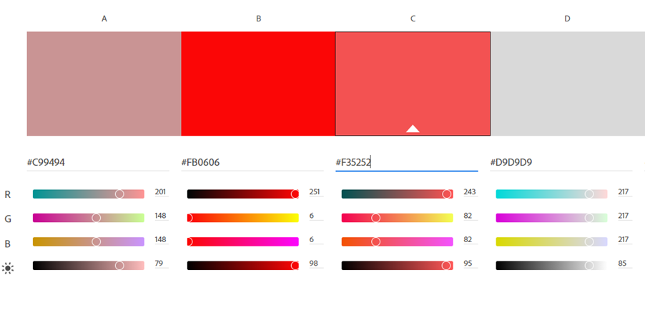

# Mockups App Cliente

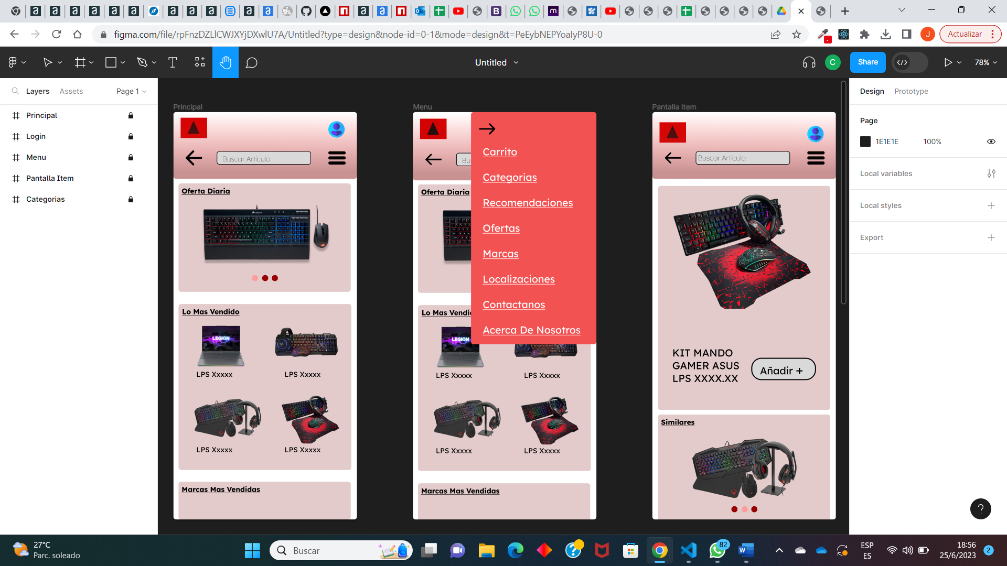

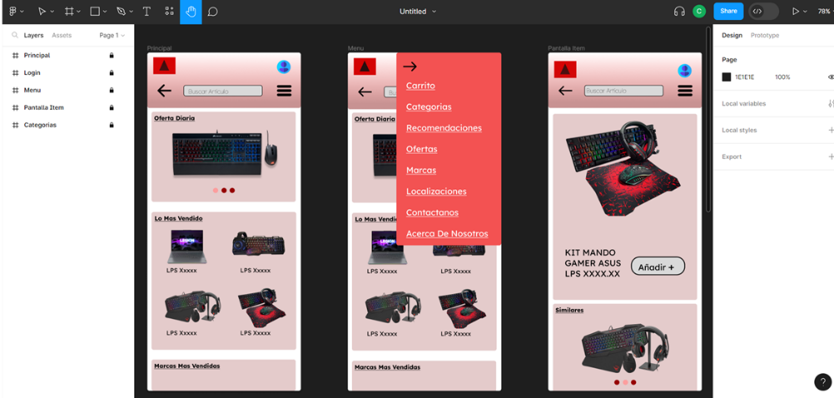

App Clientes está enfocada para brindarle al cliente o consumidor, el servicio de realizar pedidos de accesorios y dispositivos tecnológicos de la forma más conveniente y eficaz, permitiéndole elegir el servicio de delivery y recibir su pedido en la ubicación deseada.

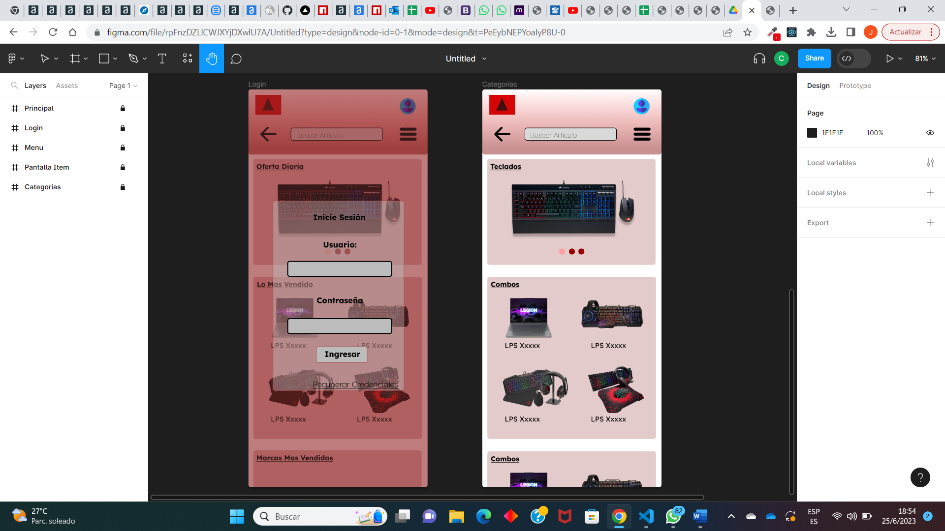**Login App Clientes**

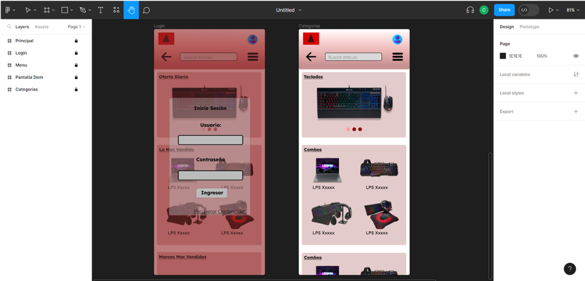

Login App Cliente, aquí el cliente podrá loguearse para poder tener acceso a los servicios de delivery y acceder a el catalogo de productos y poder elegir entre la variedad de opciones que ofrece la app, en un entorno seguro.

# Definición de Tipos de Usuarios y Niveles de Acceso

Del lado del Cliente:

Autentificación mediante un registro Opciones para elegir productos Carrito de compras

Usuario Menú

Localización Métodos de pago

Del lado del repartidor: Autentificación de ingreso con clave

Notificación sobre el ingreso de pedido Notificación sobre el ingreso de pedido al usuario Proceso de Confirmación

Orden entregada

Del lado del Administrador:

Gestión de empresa y productos

Gestión sobre disponibilidad de repartidores Gestión de órdenes

# Tipos de Usuario

1. Administradores
2. Clientes
3. Repartidores

# URL de Mockup Figma

https://www.figma.com/file/rpFnzDZLlCWJXYjDXwlU7A/Untitled?type=design&node-id=2-4&mode=design&t=3ONm4NCkZtELq7Ww-0